

Sčítanie myšiarok ušatých Asio otus na zimoviskách

Michal Noga, Ochrana dravcov na Slovensku, noga@dravce.sk

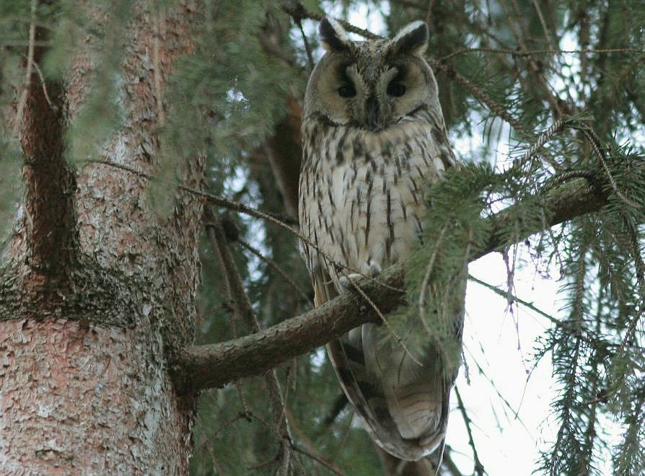

V zimnom období (október – marec) sa myšiarky ušaté združujú do kŕdľov, ktoré cez deň odpočívajú v intravilánoch obcí, najčastejšie v skupinách ihličnatých stromoch na cintorínoch, v parkoch, areáloch kostolov, škôl, zdravotníckych zariadení alebo v záhradách. Vzácnejšie sa tieto kŕdle vyskytnú i mimo intravilánu.

Sčítanie myšiarok bolo v predchádzajúcich rokoch realizované viac – menej náhodne, bez stanovenia presných dátumov a metodiky, pričom sa sledovali len vybrané lokality najmä na JZ Slovensku. V súčasnosti sčítanie realizujú ornitológovia v Českej republike, Srbsku, Maďarsku a čiastočne i v Rakúsku, preto koordinujeme i náš monitoring, na Slovensku.

Lokalít s výskytom myšiarok ušatých je veľmi veľa, navyše, veľká časť vhodného územia doteraz nie je zmapovaná. Najvýznamnejšie zimné zhromaždiská (nad 50 ex.) by bolo vhodné monitorovať každý mesiac, menšie zimoviská stačí navštíviť 1 – 3x počas sledovaného obdobia. Veľmi cenné údaje by priniesli súčasné sčítania realizované v jeden deň, ktoré môžu napovedať o presunoch jednotlivých vtákov medzi lokalitami.

Vyhľadávanie nocoviska

Je pomerne jednoduché, myšiarky a ich pobytové znaky sú nápadné. V intraviláne sa treba zamerať na prieskum vhodných biotopov – skupín ihličnatých stromov na cintorínoch, parkoch a pod. Prítomnosť zimujúceho kŕdľa je možné potvrdiť nálezom vývržkov a trusu pod stromami ako i priamym pozorovaním odpočívajúcich jedincov.

V prípade, že nocovisko máme dohľadné, je možnosť sčítať prítomné myšiarky dvoma spôsobmi.

Vizuálne sčítanie odpočívajúcich vtákov

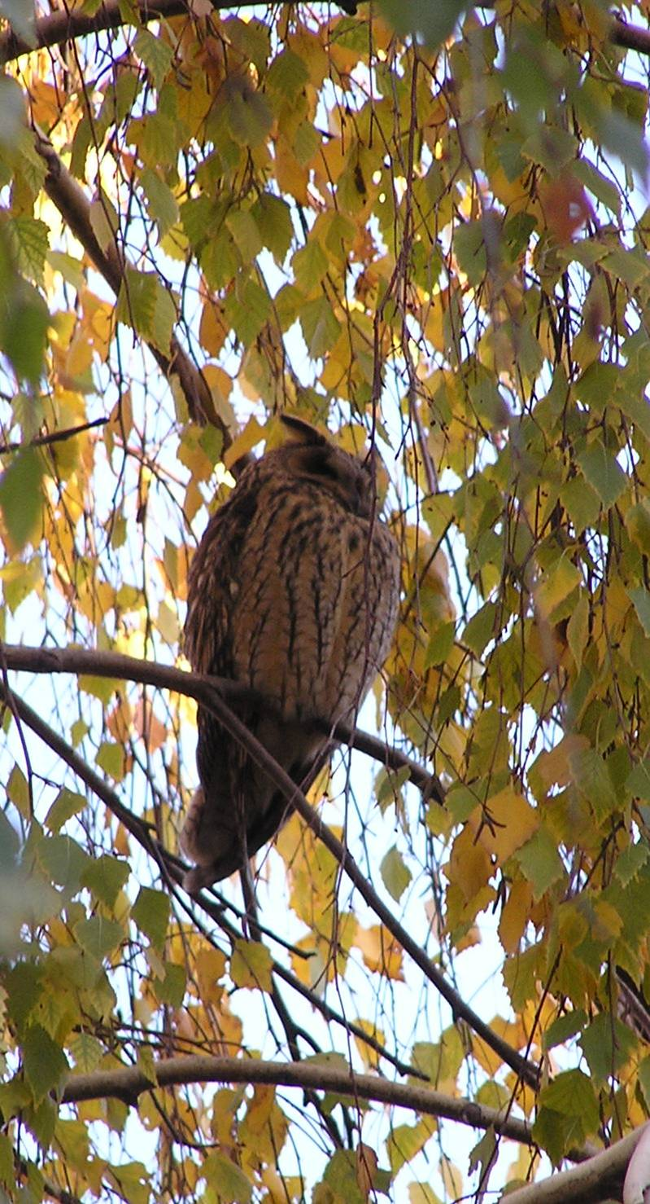
Jedná sa o najjednoduchšiu metódu, ktorou je (podľa okolností) možné zaznamenať 40 – 90 % jedincov. Spočíva vo vizuálnom vyhľadávaní jedincov ukrytých v korune stromu, pričom sa prezerajú všetky potenciálne stromy (veľa napovie výskyt a množstvo vývržkov pod stromom). Sčítanie je realizované tak, aby nedošlo k výraznému rušeniu sov, neprípustné je ich z koruny akýmkoľvek spôsobom plašiť. Neúmyselnému vyplašeniu vtákov sa občas nevyhneme, nikdy však nesmie byť vyvolané zámerne!

Nevýhodou tejto metódy je podhodnotenie existujúceho stavu a rušivý vplyv na zimujúce jedince. Naopak výhodou je nízka časová náročnosť a najmä možnosť kontroly viacerých zimných zhromaždísk v jeden deň.

Sčítanie počas večerného rozletu

Pri tejto metóde sa zaznamenávajú všetky sovy, opúšťajúce priestor zimného zhromaždiska, preto je takmer nevyhnutná účasť minimálne dvoch osôb. Zorné pole pozorovateľov by malo obsiahnuť celý priestor, ktorým môžu sovy odlietať. Zaznamenávajú sa viaceré údaje, štandardne údaje o počasí, pozorovacích podmienkach, prvý a posledný odlet zo zimného zhromaždiska, prípadne smer a pod.

Výhodou sčítania je minimálne rušenie zimujúcich sov a presnejšie zistenie aktuálneho početného stavu. Nevýhodou je časová náročnosť a viazanie viacerých osôb pri monitoringu.

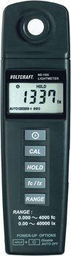
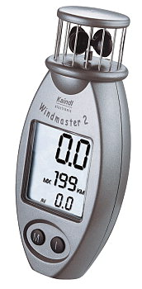
V súčasnosti sa sledovaniu rozletov snažíme dodať i údaje o svetelnosti (lux) a sile vetra. Ak máte záujem o tieto doplnkové údaje, vieme Vám poskytnúť luxmeter a anemometer.

Doplnkovým mapovaním v jarnom a letnom období môže byť vyhľadávanie pobytových znakov po prítomnosti zimujúceho kŕdľa myšiarok ušatých. Odhad počtu na základe týchto znakov je len orientačný a vyžaduje určité skúsenosti pozorovateľa.

A tu sú vývržky. Na prvom obrázku je záber spod plne obsadeného zimoviska; nasleduje detailný záber na vývržok prapodivného tvaru a na poslednom sú kostičky pripravené na určovanie. Táto časť našej práce má hlbší význam, nielen že zistíme potravné spektrum myšiarok (a jeho zmeny v priestore a čase), ale tiež napomôžeme k lepšiemu poznaniu výskytu drobných zemných hlodavcov. Téma nanajvýš aktuálna.
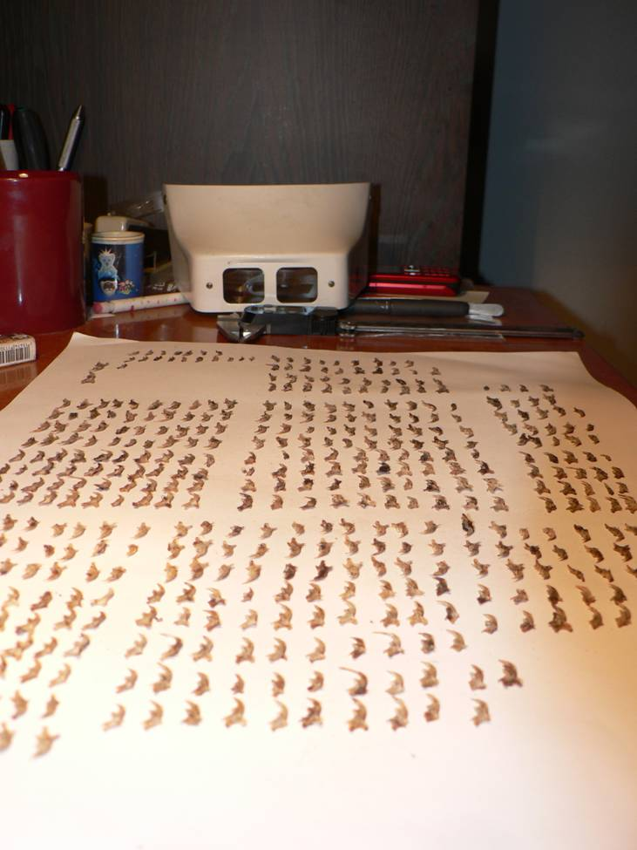

Zimné myšiarkovanie - prakticky

Kam?

Najväčšia koncentrácia zimovísk myšiarok je na Podunajsku. Takmer v každej tretej dedine je menšie zimovisko. Máte na výber:
- alebo navštívite lokalitu už známu
- alebo (čo je vzácnejšie a potrebnejšie) budete pátrať po lokalite novej, dosiaľ neznámej

V prípade prvej voľby Vás prosím, aby ste mi poskytli informácie o počte myšiarok a dátume kontroly. Okrem toho, že si chcem na Vašej snahe budovať svoju vedeckú kariéru ☺ mi ide hlavne o to, aby sa takéto zimovisko nenavštívilo dva krát. Vyhneme sa tak rušeniu sovulákov a ušetrený čas a energiu môžeme venovať kontrole iných lokalít, či hľadaniu nových.

Ak budete pátrať po nových miestach, poteší ma, ak mi dáte vedieť. Okrem základných údajov (dátum, počet a lokalita) si dobre zaznamenajte i prostredie, v ktorom myšiarky zimujú.

Ako?

Ako myšiarky zrátať? Na tomto mieste dochádza k vnútornému boju pisateľa týchto riadkov. Na jednej strane by bolo dobré, ak by sme poznali presný počet zimujúcich sov, na druhej strane chceme zabrániť ich rušeniu. Pokus o zhrnutie do bodov:

- vo vybranej obci vyhľadám cintorín, alej alebo park s ihličnatými stromami s hustou korunou
- z väčšej diaľky skontrolujem kôru stromov a priestor pod nimi. Ak na nich myšiarky oddychujú, na kôre sú biele striekance a pod stromami vývržky
- opatrne sa približujem k „nádejným“ stromom až do vtedy, kým nezbadám prvé myšiarky
- veľmi pomaly si prikladám ďalekohľad k očiam a snažím sa ušatky myšaté zrátať. Zväčša ma už ostro pozorujú a pri rýchlejšom pohybe odlietajú. To si už v duchu vyčítam, že som mohol ostať radšej ďalej.
- pokúsim sa ohľaduplne sčítať sovy na všetkých stromoch, prioritou nie sú presné čísla, ale najmenšie rušenie
- zaznamenám si počet sov, druh stromu a iné vhodné poznámky
- osobitnú pozornosť venujem kontrole, či sa na lokalite nenachádzajú nábojnice zo strelných zbraní či uhynuté myšiarky
- ak sa chcem stať slávny i na poli teriológie, pozbieram vzorku vývržkov. Nezabudnem k nim priložiť štítok s dátumom a lokalitou.
- spojím sa s M. Nogom a prijmem jeho pochvalu za včasné nahlásenie údajov.

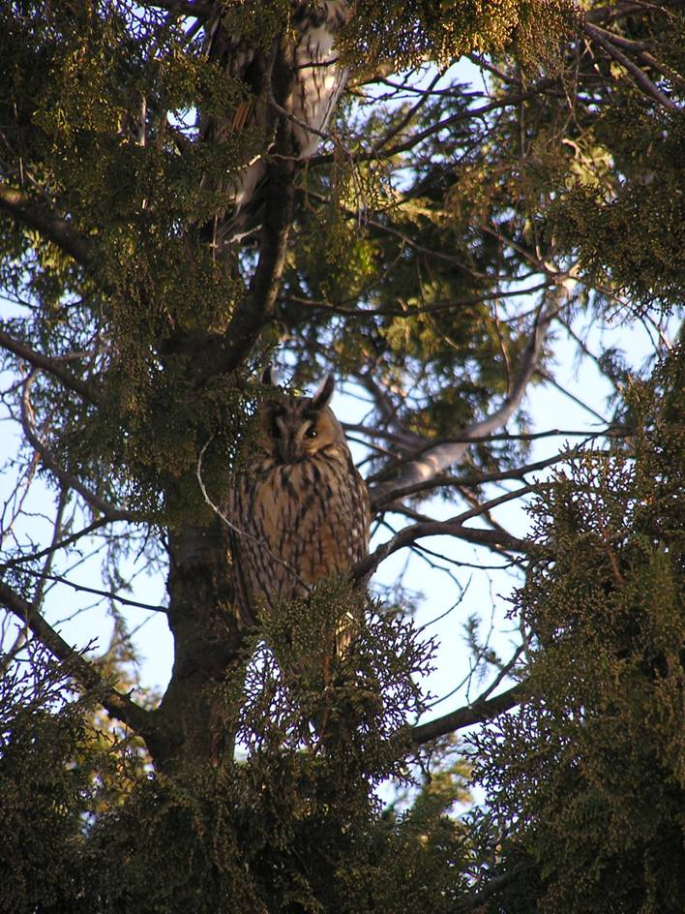
No a to je asi všetko. Budem rád, ak sa mi ozvete všetci tí, ktorí sa chcú do myšiarkovania v tomto roku zapojiť, s nimi budem následne komunikovať naďalej.

Ale všetkým Vám prajem krásnu jeseň plnú voňavého lístia, pečených gaštanov, husacích lokší a bylinkového čaju ☺.

A nech sa Vám chrípka vyhýba...

Myšiak.

